¡CAMBIOS DE VIDA, CON UN FINAL FELIZ!

Hermanitas de 12 y 14 años, hijas de padres adictos, sufrieron violencia y todo tipo de abusos, su mamá tiene una nueva pareja y vivían con las niñas en el basurero del mercado oriental (sector de alto riesgo de peligrosidad) En ese mismo lugar: dormían, se bañaban y cocinaban los desechos de comida que encontraban en el basurero; aguantaban el sol inclemente de Managua y las lluvias del invierno, era terrible ser testigo de tanto sufrimiento. Las menores tampoco estudiaban, ya que tenían que ayudar en el trabajo de recolectar desechos para reciclar y sobrevivir.
Los educadores de la Asociación Inhijambia (AI) procedieron a convencer a su mamá, de llevar a las menores a entrevista y después de los procedimientos requeridos, logramos que las niñas asistan cada día a Inhijambia, integrándose a todas las actividades que se imparten. Pero nos preocupaba que siguieran viviendo en ese lugar, entonces las trasladamos a los hogares grupales Yann Verdina, donde las muchachas que viven ahí, les dieron lugar, para mientras les encontrábamos una solución de vivienda.
Gracias a Dios, nuestra querida Michaelene Loughlin (miembro de PeaceWorks) les financió una vivienda, donde actualmente viven con su madre y su padrastro.
No tenían absolutamente nada, ni siquiera donde dormir; pero con la ayuda maravillosa de Molly O'Duffy, asumimos los gastos de todo lo necesario: camas, cocina, mesa, platos, ropa de cama, recipientes para almacenar agua, entre otras cosas.
contamos con el grandioso apoyo de Tere Bahamonde (miembro de AGIL) para pagar el transporte a su nueva vivienda, les compramos vestuario y calzado, uniformes y útiles escolares y las matriculamos en la escuela formal y aquí hay que mencionar que lo de la escuela formal fue un gran éxito, poque logramos que las recibieran a medio año, con un examen de admisión que ellas aprobaron, esto gracias a la educadora de la AI que las preparó y claro al interés que mostraron las niñas por aprender.
Resumiendo, las menores trabajan los fines de semana, para ayudar a su mamá; pero expresan sentirse feliz porque se sienten protegidas por Inhijambia, ahora tienen privacidad, pueden estudiar, recibir atención psicológica y expresar sus sentimientos. (les hago llegar fotografías)

¡Es por lo que decimos qué, es un cambio de vida con un final feliz!

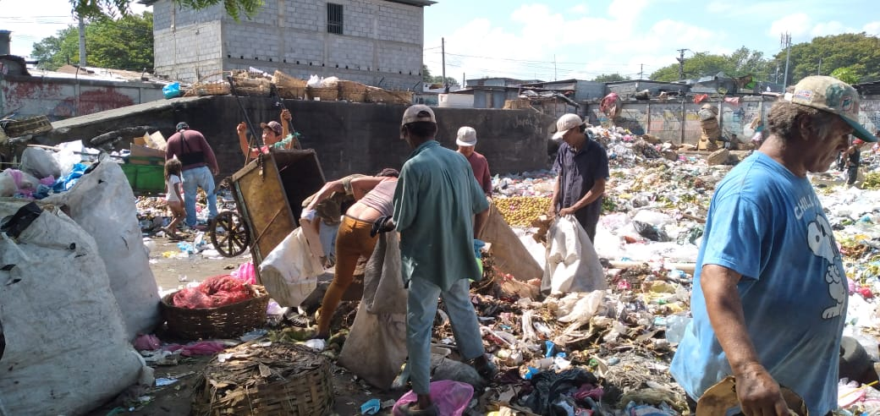
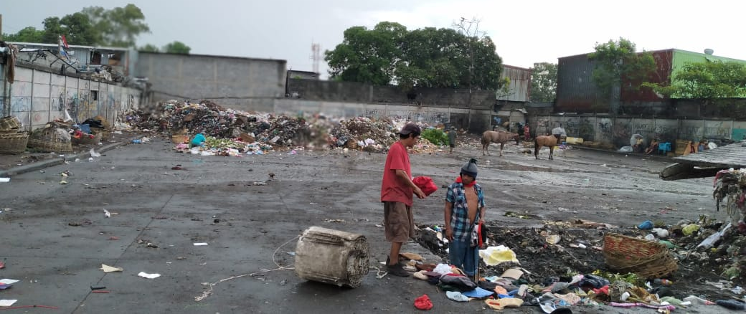
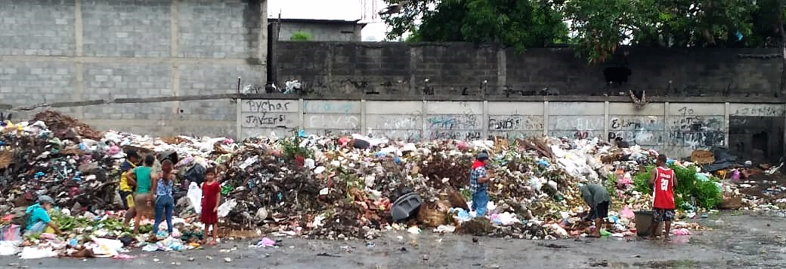
Antes

Antes
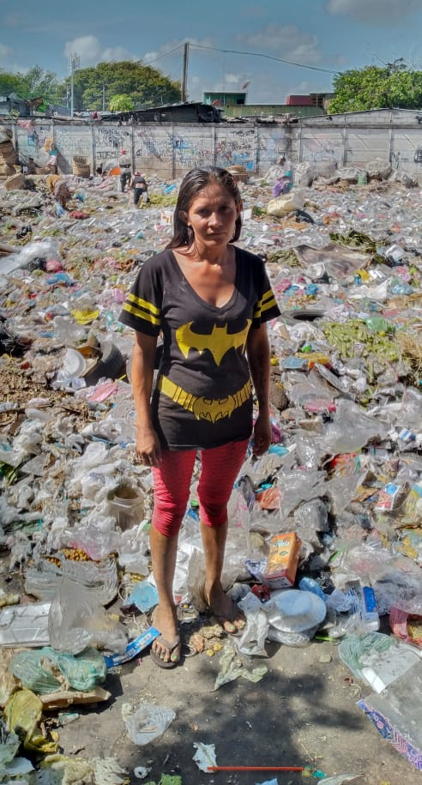
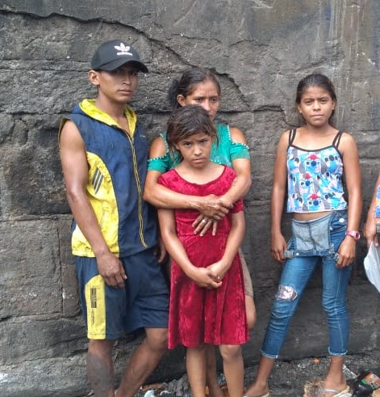
Mamá Padrastro, mamá y las niñas

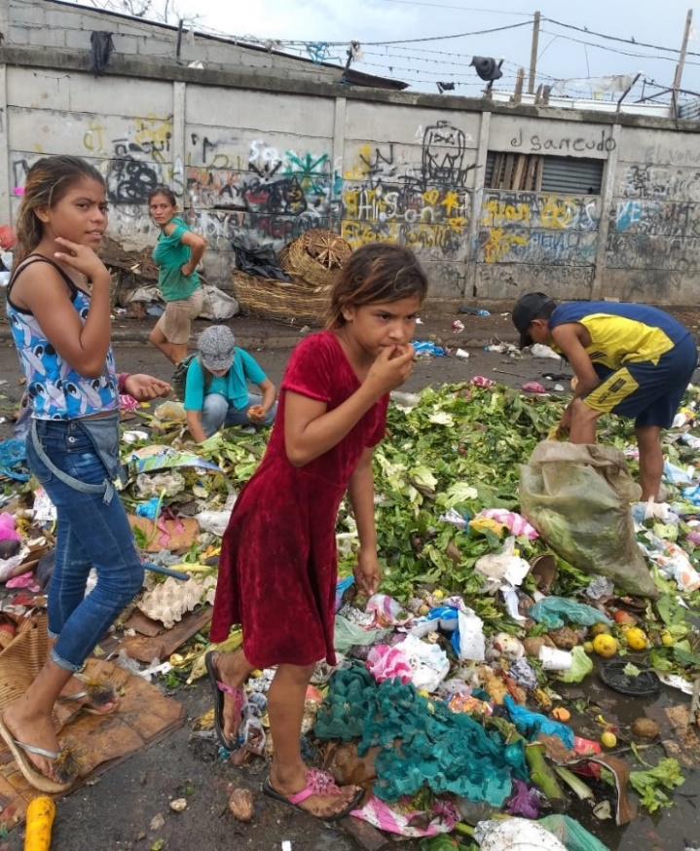
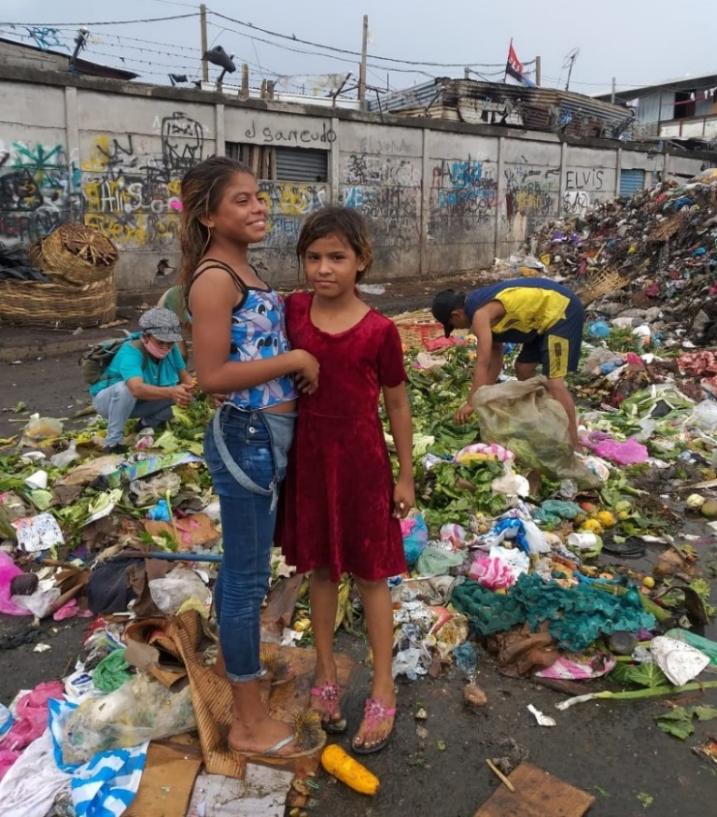

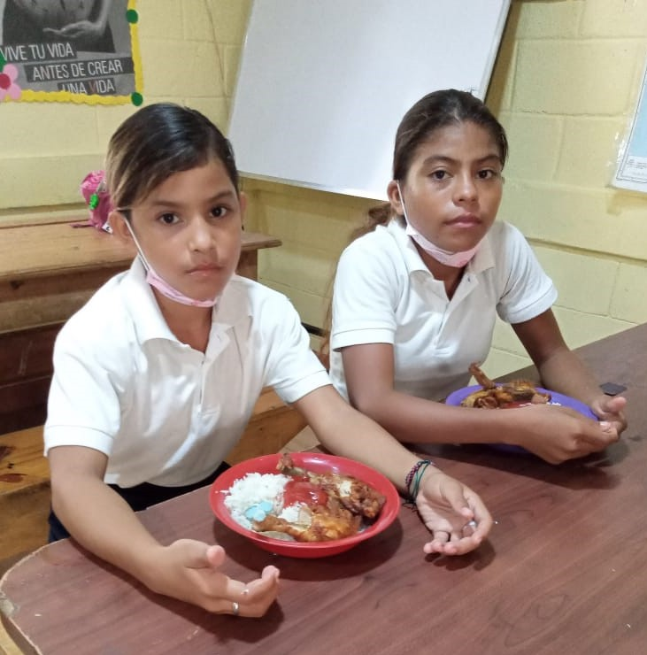
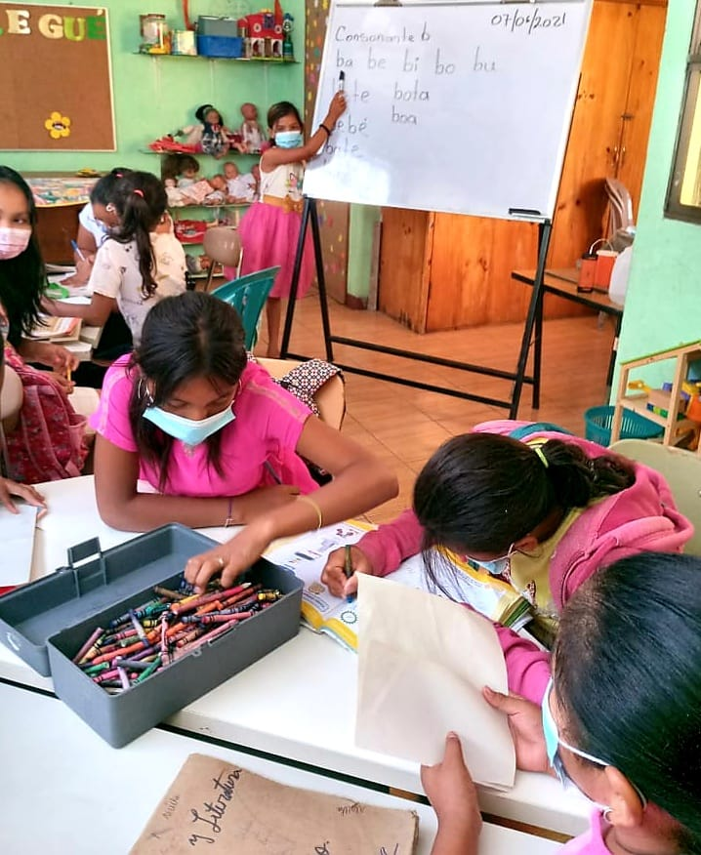
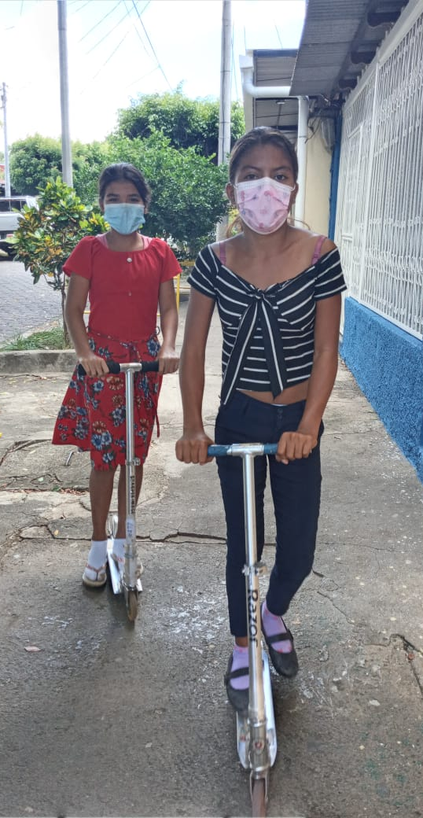
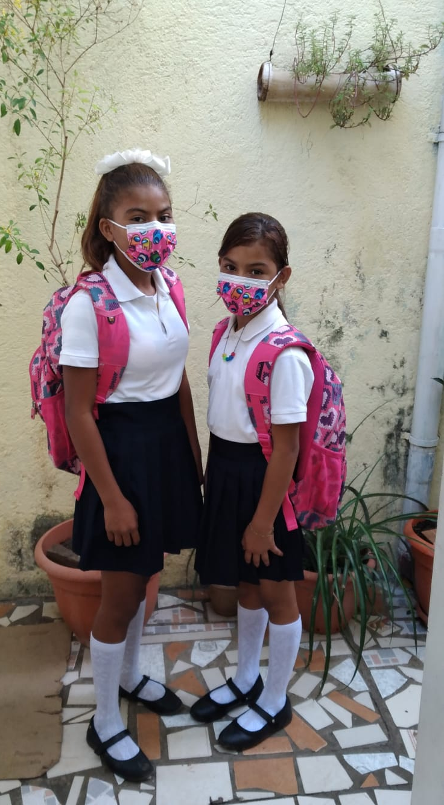
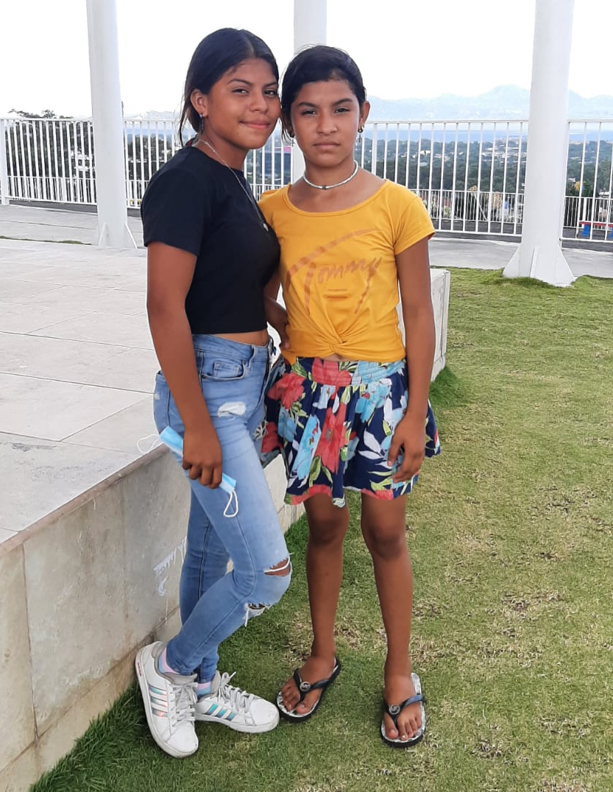
DESPUÉS

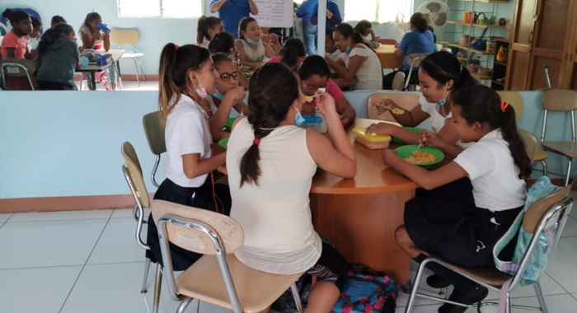
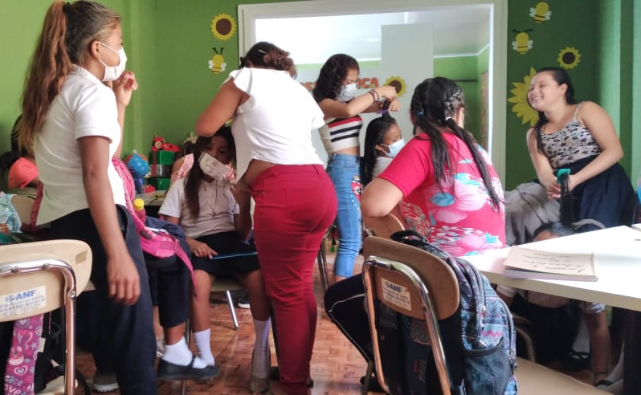
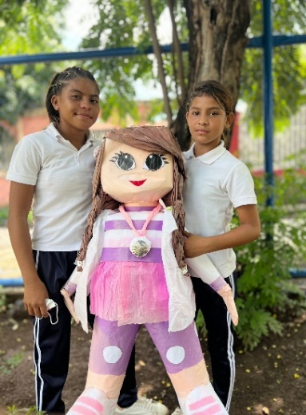
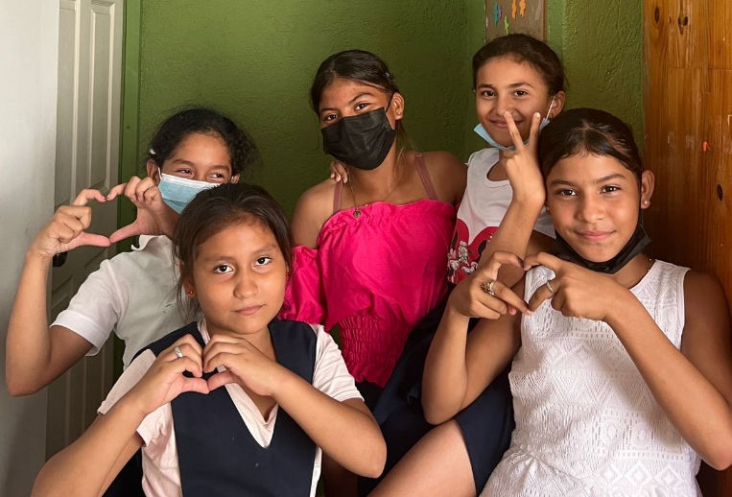
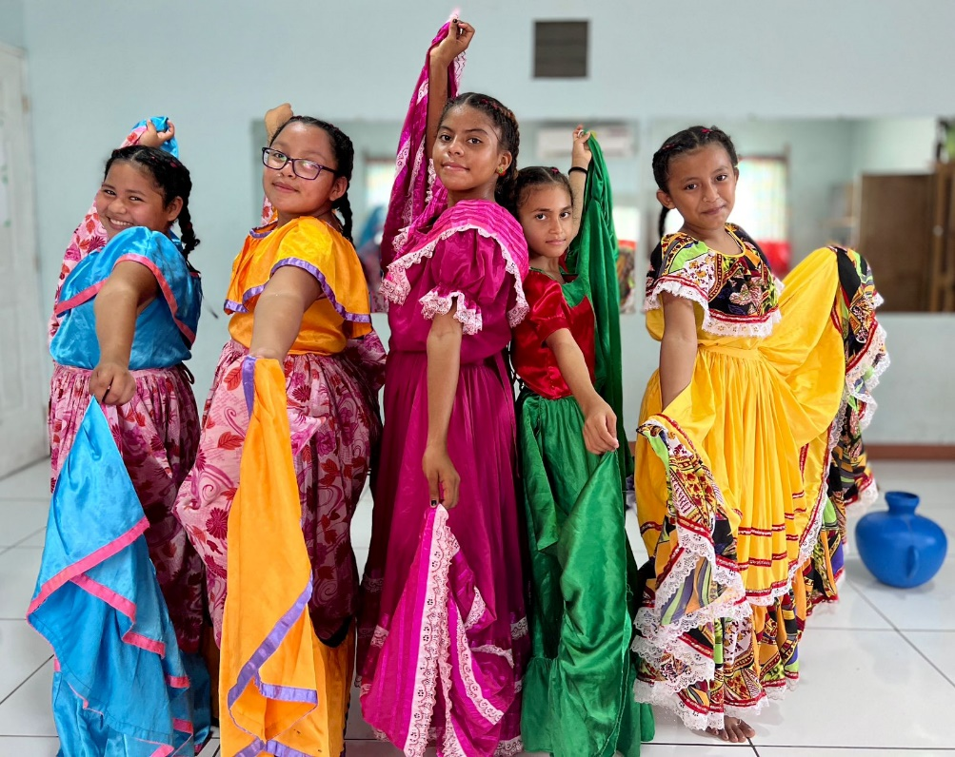
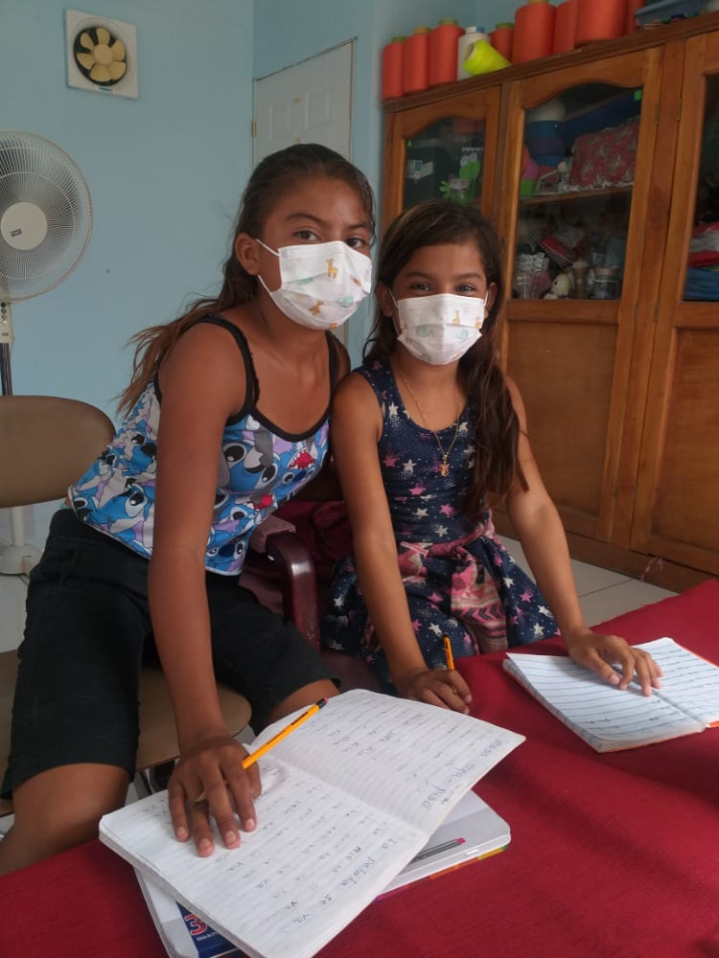
DESPUÉS

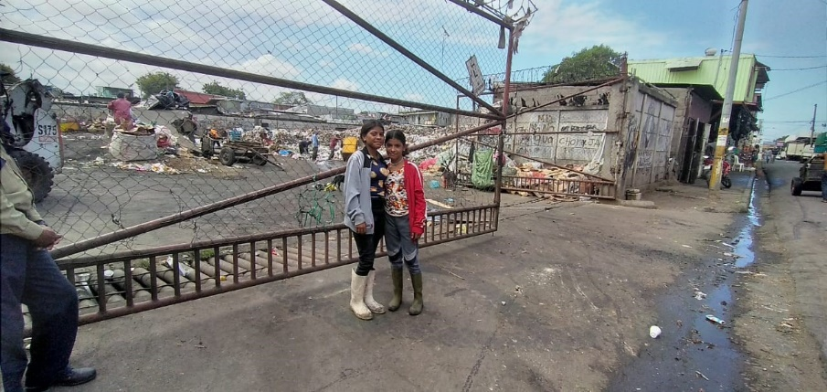
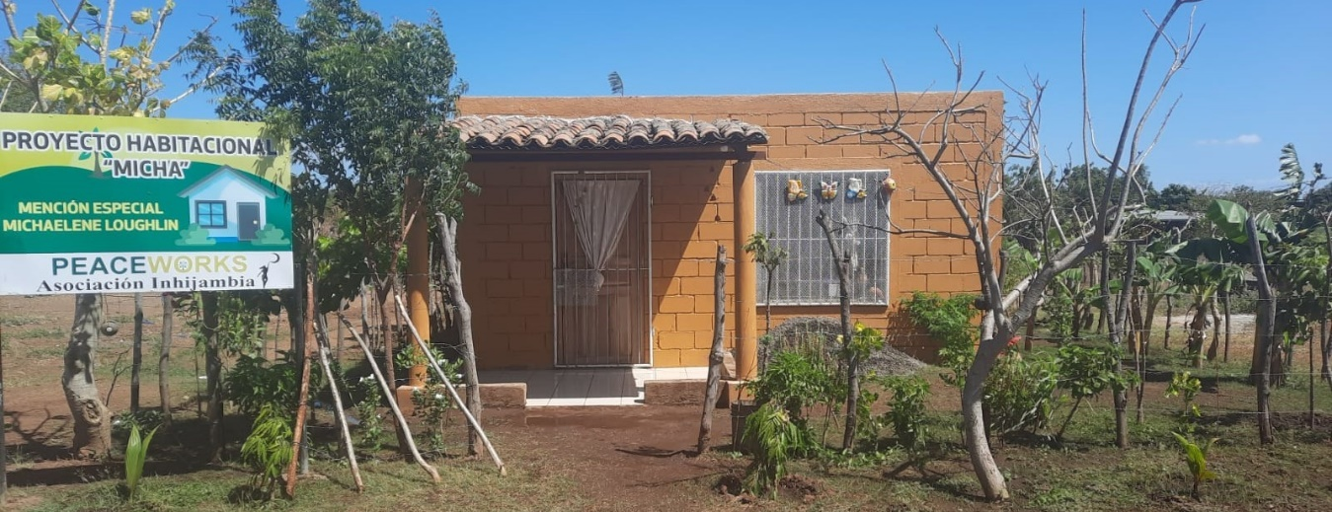
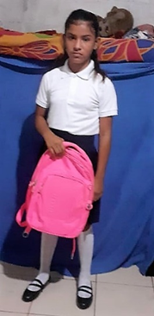
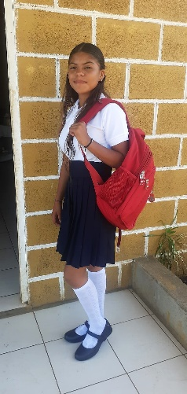
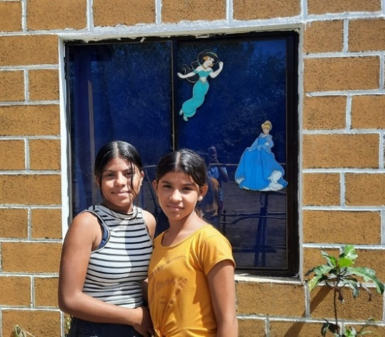
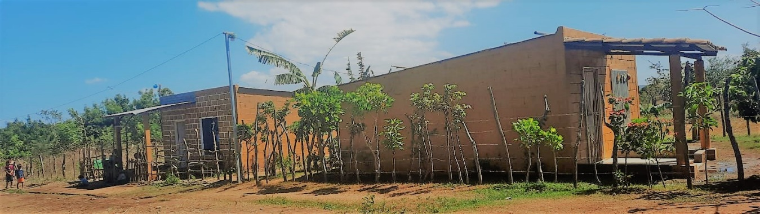
ACTUALMENTE
Los fines de semana, siguen trabajando para apoyar a su mamá en los gastos económicos.

